Clowner utan Gränser på skolor i Uppsala för att öka kunskapen om barnkonventionen
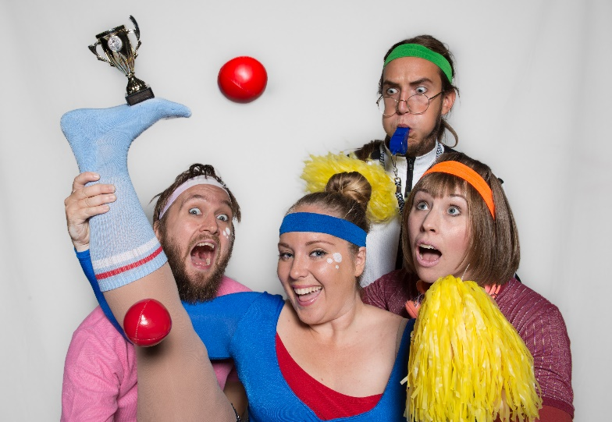
Kompani Kvick besöker under hösten skolor i Uppsala med Clowner utan Gränsers Skratturnén – för alla barns rätt. Foto: Janus Langhorn.

Barn behöver tidigt få kunskap om sina rättigheter, inte minst för att förstå att dessa rättigheter gäller alla barn. Därför fortsätter Clowner utan Gränser under hösten Skratturnén – för alla barns rätt genom Sverige. I Uppsala kommer vi möta 3000 elever. Genom skratt, lek och samtal ökar vi barnens kunskap om barnkonventionen, skapar mod att diskutera frågor som annars kan kännas svåra och sprider engagemang för vidare arbete.
Clowner utan Gränser i Uppsala
Perioden 2–27 oktober besöker artister från Clowner utan Gränser F-5 klasser i Uppsala med Skratturnén och kommer möta cirka 3000 skolbarn. Artistgruppen Kompani Kvick bjuder på cirkusföreställning som skapar skratt och låter nya känslor och tankar få ta plats. Efteråt följer ett samtal mellan artister och barn där fokus ligger på barns rättigheter och Clowner utan Gränser arbete med barn som lever i extrem utsatthet på andra platser i världen. Kan vi skratta åt samma sak finns kanske också annat som kan förena oss?
- Clowner utan Gränser använder skrattet som ett universellt verktyg för att tala om barns rättigheter, om hur dessa rättigheter gäller skoleleverna själva och alla andra barn i världen. Genom att prata med barnen om dessa frågor hoppas vi så ett frö som växer till vidare engagemang. Alla kan vara med och göra världen bättre, liten som stor, säger Kristina Eriksson, projektledare för Skratturnén.
- Vi fick erbjudandet om Skratturnén på initiativ av Uppsalabon och skådespelaren Björn Dahlman, som själv turnerat med Clowner utan gränser tidigare. Vi är mycket stolta över samarbetet, säger Karin Sundequist, strateg för barnkultur på kulturförvaltningen i Uppsala kommun.
Uppmuntrar till vidare engagemang
Genom lek och kreativitet startar artisterna en diskussion med eleverna om barns rättigheter, ett samtal som sedan kan föras vidare av ansvarig pedagog med hjälp av ett särskilt metodmaterial som tagits fram i projektet. En klasstävling utannonseras även i samband med besöket där barnen uppmuntras att uppfinna en ny lek där alla kan delta och ha roligt tillsammans.
Kompani Kvick
Artistgruppen Kompani Kvick tar Skratturnén till Uppsala och består av artisterna Anneli De Wahl, Hugo Gerdmar, Sara Jane Göthlin och Johannes Starke. De bjuder på en fartfylld föreställning med häpnadsväckande cirkuskonster, förbluffande trolleri och påhittiga bus. Publiken bjuds in till en värld fylls av värme, nyfikenhet och vänskap där det oväntade blir möjligt. Artisterna har varit på flera turnéer med Clowner utan Gränser i världen och bland annat tagit skrattet till barn i Grekland, Rwanda och Sydsudan.
Familjeföreställning på Uppsala Konsert och Kongress
Den 7 oktober bjuder Clowner utan Gränser in allmänheten till Uppsala Konsert och Kongress för att se Skratturnéns föreställning och höra mer om projektet. För mer information och biljetter se här: http://www.ukk.se/konserter/kalendarium/2017/market-7-oktober/

Presskontakter
Karin Tennemar, kommunikatör Clowner utan Gränser, epost: karin.tennemar@skratt.nu,
tel: 076-0388213
Anneli De Wahl, artist Kompani Kvick, epost: anneli.dewahl@gmail.com, tel: 070-2978574

